

**2017- 2018**

**YILLIK**

**FAALİYET PLANI**



**T.C.**

**BUCA KAYMAKAMLIĞI**

**Tuğsavul İlkokulu Müdürlüğü**

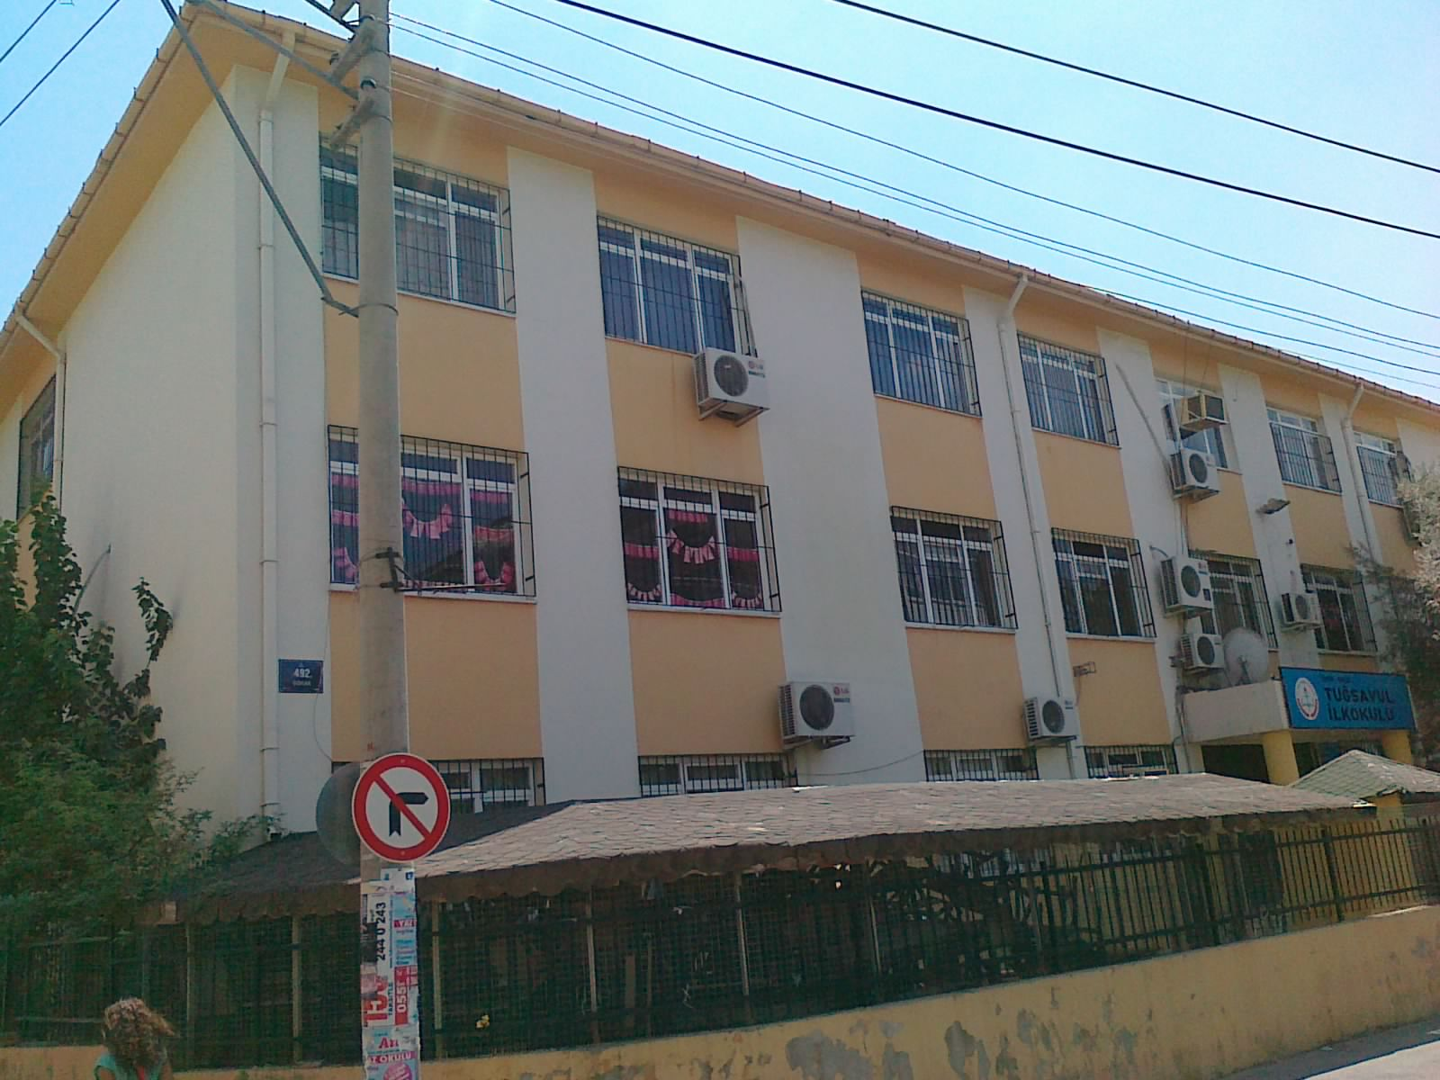

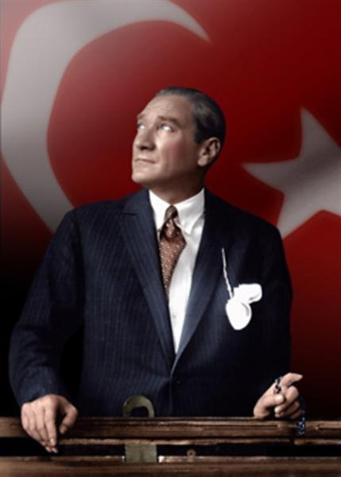

*“Çalışmadan, yorulmadan, üretmeden, rahat yaşamak isteyen toplumlar, önce haysiyetlerini, sonra hürriyetlerini ve daha sonrada istiklal ve istikballerini kaybederler”.*

***Mustafa Kemal ATATÜRK***

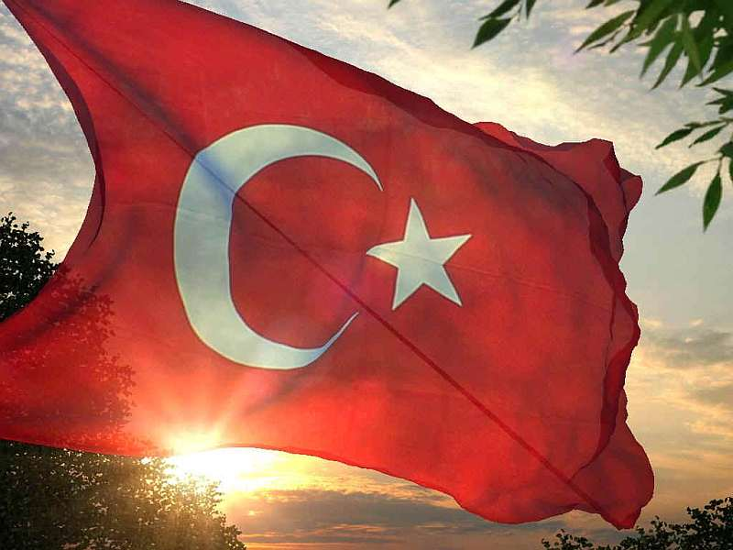

**İSTİKLAL MARŞI**

|  |  |
| --- | --- |
| Korkma, sönmez bu şafaklarda yüzen al sancak; Sönmeden yurdumun üstünde tüten en son ocak.  O benim milletimin yıldızıdır, parlayacak;  O benimdir, o benim milletimindir ancak.   Çatma, kurban olayım, çehreni ey nazlı hilâl!  Kahraman ırkıma bir gül! Ne bu şiddet, bu celâl?  Sana olmaz dökülen kanlarımız sonra helâl...  Hakkıdır, Hakk’a tapan, milletimin istiklâl!   Ben ezelden beridir hür yaşadım, hür yaşarım.  Hangi çılgın bana zincir vuracakmış? Şaşarım!  Kükremiş sel gibiyim, bendimi çiğner, aşarım.  Yırtarım dağları, enginlere sığmam, taşarım.   Garbın afakını sarmışsa çelik zırhlı duvar,  Benim iman dolu göğsüm gibi serhaddım var.  Ulusun, korkma! Nasıl böyle bir imanı boğar,  “Medeniyet!” dediğin tek dişi kalmış canavar?   Arkadaş! Yurduma alçakları uğratma, sakın.  Siper et gövdeni, dursun bu hayâsızca akın.  Doğacaktır sana va’dettiği günler Hakk’ın...  Kim bilir, belki yarın, belki yarından da yakın. | Bastığın yerleri “toprak!” diyerek geçme, tanı:  Düşün altındaki binlerce kefensiz yatanı.  Sen şehit oğlusun, incitme, yazıktır, atanı:  Verme, dünyaları alsan da, bu cennet vatanı.  Kim bu cennet vatanın uğruna olmaz ki feda?  Şüheda fışkıracak toprağı sıksan, şüheda!  Canı, cananı, bütün varımı alsın da Huda,  Etmesin tek vatanımdan beni dünyada cüda.  Ruhumun senden, İlâhî, şudur ancak emeli:  Değmesin mabedimin göğsüne namahrem eli.  Bu ezanlar ki şahadetleri dinin temeli-  Ebedî yurdumun üstünde benim inlemeli.   O zaman vecd ile bin secde eder-varsa-taşım,  Her cerihamdan, ilâhî, boşanıp kanlı yaşım,  Fışkırır ruh-ı mücerret gibi yerden naşım;  O zaman yükselerek arşa değer belki başım.   Dalgalan sen de şafaklar gibi ey şanlı hilâl!  Olsun artık dökülen kanlarımın hepsi helâl.  Ebediyen sana yok, ırkıma yok izmihlâl:  Hakkıdır, hür yaşamış, bayrağımın hürriyet; Hakkıdır, Hakk’a tapan, milletimin istiklâl.  **Mehmet Akif ERSOY** |

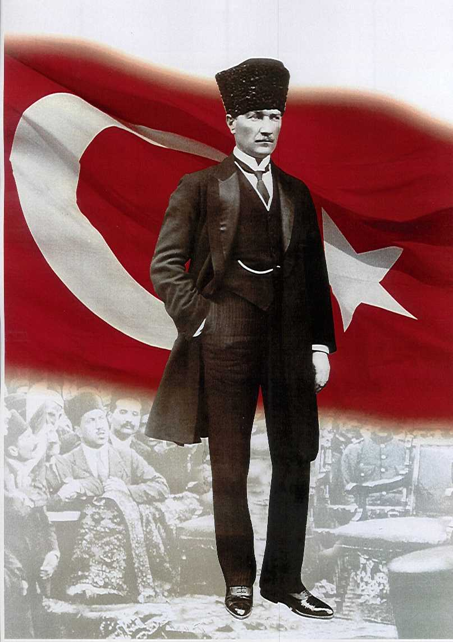

**ATATÜRK’ÜN GENÇLİĞE HİTABESİ**

Ey Türk gençliği! Birinci vazifen, Türk istiklâlini, Türk cumhuriyetini, ilelebet, muhafaza ve müdafaa etmektir.

Mevcudiyetinin ve istikbalinin yegâne temeli budur. Bu temel, senin, en kıymetli hazinendir. İstikbalde dahi, seni, bu hazineden, mahrum etmek isteyecek, dâhilî ve haricî, bedhahların olacaktır. Bir gün, istiklâl ve cumhuriyeti müdafaa mecburiyetine düşersen, vazifeye atılmak için, içinde bulunacağın vaziyetin imkân ve şeraitini düşünmeyeceksin! Bu imkân ve şerait, çok nâmüsait bir mahiyette tezahür edebilir. İstiklâl ve cumhuriyetine kastedecek düşmanlar, bütün dünyada emsali görülmemiş bir galibiyetin mümessili olabilirler. Cebren ve hile ile aziz vatanın, bütün kaleleri zapt edilmiş, bütün tersanelerine girilmiş, bütün orduları dağıtılmış ve memleketin her köşesi bilfiil işgal edilmiş olabilir. Bütün bu şeraitten daha elîm ve daha vahim olmak üzere, memleketin dâhilinde, iktidara sahip olanlar gaflet ve dalâlet ve hattâ hıyanet içinde bulunabilirler. Hattâ bu iktidar sahipleri şahsî menfaatlerini, müstevlilerin siyasî emelleriyle tevhit edebilirler. Millet, fakr u zaruret içinde harap ve bîtap düşmüş olabilir.

Ey Türk istikbalinin evlâdı! İşte, bu ahval ve şerait içinde dahi, vazifen; Türk istiklâl ve cumhuriyetini kurtarmaktır! Muhtaç olduğun kudret, damarlarındaki asîl kanda, mevcuttur!

ataimza             
                                                 Mustafa Kemal ATATÜRK

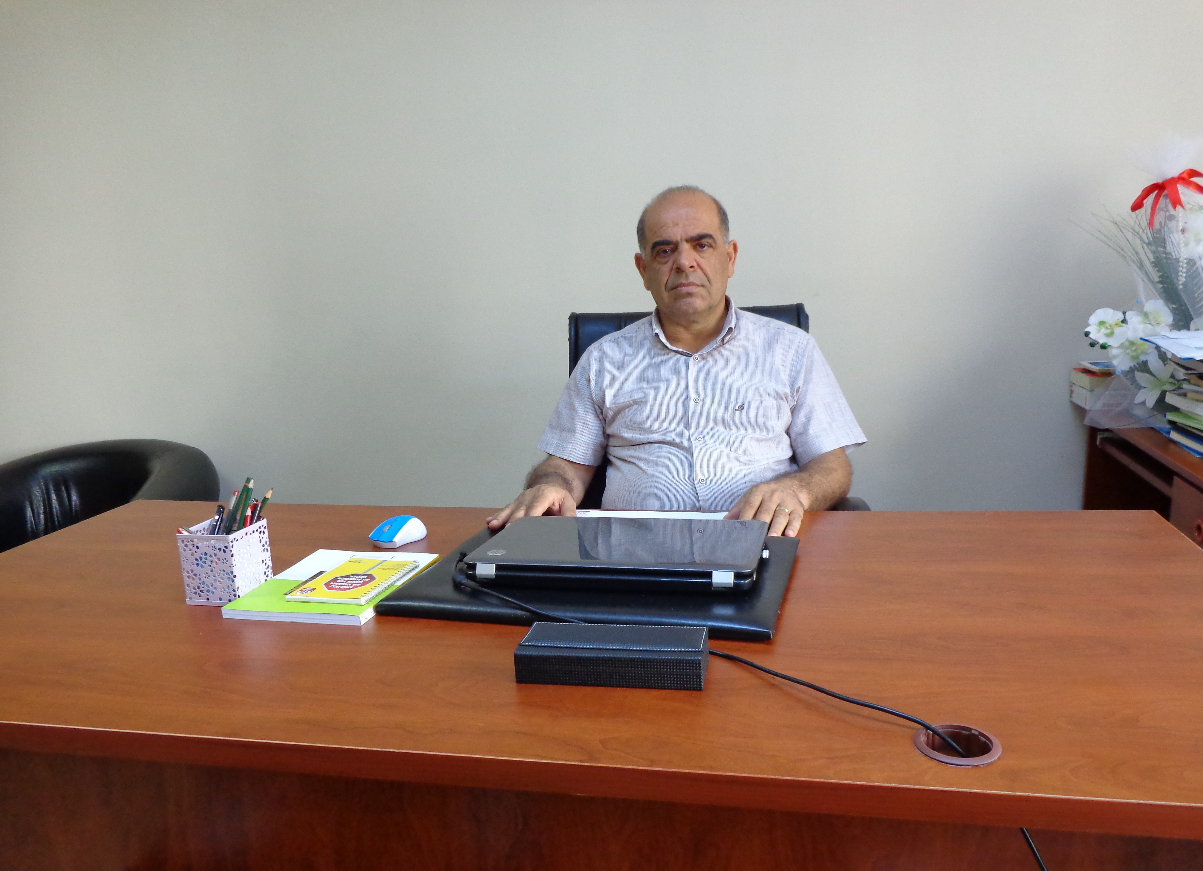

**Okul Müdürünün Sunusu**

Çok hızlı gelişen, değişen teknolojilerle bilginin değişim süreci de hızla değişmiş ve başarı için sistemli ve planlı bir çalışmayı kaçınılmaz kılmıştır. Sürekli değişen ve gelişen ortamlarda çağın gerekleri ile uyumlu bir eğitim öğretim anlayışını sistematik bir şekilde devam ettirebilmemiz, belirlediğimiz stratejileri en etkin şekilde uygulayabilmemiz ile mümkün olacaktır. Başarılı olmak da iyi bir planlama ve bu planın etkin bir şekilde uygulanmasına bağlıdır.

Kapsamlı bir çalışmanın sonucu hazırlanan Stratejik Plan okulumuzun çağa uyumu ve gelişimi açısından tespit edilen ve ulaşılması gereken hedeflerin yönünü doğrultusunu ve tercihlerini kapsamaktadır. Katılımcı bir anlayış ile oluşturulan Stratejik Plânın, okulumuzun eğitim yapısının daha da güçlendirilmesinde bir rehber olarak kullanılması amaçlanmaktadır.

Belirlenen stratejik amaçlar ve hedefler doğrultusunda okulumuzun 2017-2018 yıllık faaliyet plânı hazırlanmıştır.

Bu planlama; 5018 sayılı Kamu Mali Yönetimi ve Kontrol Kanunu gereği, Kamu kurumlarında stratejik planlamanın yapılması gerekliliği esasına dayanarak hazırlanmıştır.

Okulumuza ait bu planın hazırlanmasında her türlü özveriyi gösteren ve sürecin tamamlanmasına katkıda bulunan idarecilerimize, stratejik planlama ekiplerimize, İlçe Milli Eğitim Müdürlüğümüz Strateji Geliştirme Bölümü çalışanlarına teşekkür ediyor, bu plânın başarıyla uygulanması ile okulumuzun başarısının daha da artacağına inanıyor, tüm personelimize başarılar diliyorum.

Kazım ŞAHİN

Okul Müdürü

**İÇİNDEKİLER**

|  |  |
| --- | --- |
| **KONULAR** | **SAYFA** |
| **OKUL MÜDÜRÜNÜN SUNUŞU** | 6 |
| **İÇİNDEKİLER** | 7 |
| **SAYISAL VERİLER** | 8 |
| **BİRİNCİ BÖLÜM:** GENEL BİLGİLER |  |
| Örgütsel Yapı | 9 |
| İnsan Kaynakları | 10 |
| Destek Personele (Hizmetli- Memur) İlişkin Bilgiler | 10 |
| Teknolojik Düzey | 10 |
| Okulun Fiziki Altyapısı | 11 |
| Mali Kaynaklar | 11 |
| **İKİNCİ BÖLÜM:** PERFORMANS BİLGİLERİ |  |
| Misyon, Vizyon, Temel Değerler | 12 |
| TEMA 1- EĞİTİM VE ÖĞRETİME ERİŞİMİN ARTTIRILMASI | 13 |
| STRATEJİK HEDEF 1.1 -Performans Göstergeleri 1.1 | 13 |
| Hedefin Mevcut Durumu? - Tedbirler 1. 1 | 14 |
| TEMA 2- EĞİTİM-ÖĞRETİMDE KALİTE | 15 |
| STRATEJİK HEDEF 2.1 Performans Göstergeleri 2.1 | 15 |
| Hedefin Mevcut Durumu? - Tedbirler 2. 1 | 16 |
| STRATEJİK HEDEF 2.2 Performans Göstergeleri 2.2 | 17 |
| Hedefin Mevcut Durumu? - Tedbirler 2. 2 | 18 |
| TEMA 3- KURUMSAL KAPASİTENİN GELİŞTİRİLMESİ | 19 |
| STRATEJİK HEDEF 3.1 Performans Göstergeleri 3.1 | 19 |
| Hedefin Mevcut Durumu? - Tedbirler 3. 1 | 20 |
| STRATEJİK HEDEF 3.2 Performans Göstergeleri 3.2 | 21 |
| Hedefin Mevcut Durumu? - Tedbirler 3. 2 | 22 |
| STRATEJİK HEDEF 3.3 Performans Göstergeleri 3.3 | 23 |
| Hedefin Mevcut Durumu? - Tedbirler 3. 3 | 23 |
| **ÜÇÜNCÜ BÖLÜM: 2017-2018 EĞİTİM ÖĞRETİM YILI FAALİYET TABLOLARI** | 23 |
| **STRATEJİK PLAN 2017-2018 EĞİTİM ÖĞRETİM YILI EYLEM PLANLARI** |  |
| TEMA 1- EĞİTİM VE ÖĞRETİME ERİŞİMİN ARTTIRILMASI | 24 |
| TEMA 2- EĞİTİM-ÖĞRETİMDE KALİTE | 26 |
| TEMA 2- EĞİTİM-ÖĞRETİMDE KALİTE-2 | 28 |
| TEMA 3 - KURUMSAL KAPASİTENİN GELİŞTİRİLMESİ | 30 |
| **Yıllık Faaliyet Planı Tahmini Maliyet Tablosu** | 32 |

|  |  |  |  |  |  |
| --- | --- | --- | --- | --- | --- |
| **SAYISAL VERİLER** | | | | | |
| **İLİ: İZMİR** | | | **İLÇESİ: BUCA** | | |
| **OKULUN ADI:  TUĞSAVUL İLKOKULU** | | | | | |
| **OKULA İLİŞKİN GENEL BİLGİLER** | | | **PERSONEL İLE İLGİLİ BİLGİLER** | | |
| **Okul Adresi: Hürriyet Mah. 492 Sok. No:2 Şirinyer** | | | **KURUMDA ÇALIŞAN PERSONEL SAYISI** | **Sayıları** | |
| **Erkek** | **Kadın** |
| **Okul Telefonu** | **232 – 487 14 36** | | **Yönetici** | **2** | **1** |
| **Faks** | **232 – 452 59 17** | | **Sınıf öğretmeni** | **8** | **22** |
| **Elektronik Posta Adresi** | **714887@meb.k12.tr** | | **Branş Öğretmeni** | **1** | **6** |
| **Web sayfa adresi** | **tugsavul.meb.k12.tr** | | **Rehber Öğretmen** | **1** | **1** |
| **Öğretim Şekli** | **Normal**  **( )** | **İkili**  **( X )** | **Memur** | **1** | **-** |
| **Okulun Hizmete Giriş Tarihi** | **1949** | | **Yardımcı Personel** | **1** | **2** |
| **Kurum Kodu** | **714887** | | **Toplam** | **14** | **32** |
| **OKUL VE BİNA DONANIM BİLGİLERİ** | | | | | |
| **Toplam Derslik Sayısı** | **16** | | **Kütüphane** | **Var**  **( )** | **Yok**  **( X )** |
| **Kullanılan Derslik Sayısı** | **16** | | **Çok Amaçlı Salon** | **Var**  **( X )** | **Yok**  **( )** |
| **İdari Oda Sayısı** | **3** | | **Çok Amaçlı Saha** | **Var**  **( X )** | **Yok**  **( )** |
| **Fen Laboratuvarı Sayısı** | **-** | |  |  |  |
| **Bilgisayar Laboratuvarı Sayısı** | **-** | |  |  | |
| **Arşiv** | **1** | |  |  | |
| **Destek Eğitim Odası** | **1** | |  |  | |

**BİRİNCİ BÖLÜM**

**GENEL BİLGİLER**

**KURUM İÇİ ANALİZ**

**Örgütsel Yapı**

YARDIMCI

HİZMETLER

1- Sadık YÜCEL

2- Filiz AGARÇAY

3-Kadriye TENEKECİ

ZÜMRE

BAŞKANLARI

1- Mustafa DEMİR

2- Vildan ASLAN

3- Diler ÇETİNKAYA

4- Hülya K.CEYLAN

REHBER

ÖĞRETMENLER

1- Bekir KUM

2- Selda ÜZER

BRANŞ

ÖĞRETMENLERİ

1- Ali KAYA

2-Elif Ö.YORULMAZ

3- Seher EKİN

KURULLAR

RİTA

Rehberlik ve Psikolojik Danışmanlık Hizmetleri

Okul Aile Birliği Denetleme BEB Kurulu

KOMİSYONLAR

Kantin Denetleme

Satın alma Komisyonu

Muayene ve Teslim Alma Komisyonu

Kutlama Komitesi

OKUL AİLE BİRLİĞİ

Sibel YADİGARBİGÜN

MÜDÜR

Kazım ŞAHİN

MÜDÜR YARDIMCILARI

Mehmet ERDOĞAN

Semahat ÖZKAN

**İnsan Kaynakları**

**2017 Yılı Kurumdaki Mevcut Personel**

|  |  |  |  |  |  |  |  |  |  |
| --- | --- | --- | --- | --- | --- | --- | --- | --- | --- |
| **Sıra** | **Görevi** | **Norm** | **Mevcut** | **Erkek** | **Kadın** | **Toplam** | **Lisans** | **Y.Lisans** | **Doktora** |
|  | Müdür | 1 | 1 | 1 |  | 1 |  | 1 |  |
|  | Müdür Yrd. | 2 | 2 | 1 | 1 | 2 | 2 |  |  |
|  | Sınıf Öğretmeni | 30 | 30 | 8 | 22 | 30 | 27 |  | 1 |
|  | Türkçe Öğretmeni |  |  |  |  |  |  |  |  |
|  | Matematik Öğretmeni |  |  |  |  |  |  |  |  |
|  | Fen Bilgisi Öğretmeni |  |  |  |  |  |  |  |  |
|  | Sosyal Bilgiler Öğrt |  |  |  |  |  |  |  |  |
|  | Yabancı Dil | 2 | 2 |  | 2 | 2 | 1 | 1 |  |
|  | Din K.AhBilg | 1 | 1 | 1 |  | 1 | 1 |  |  |
|  | Görsel Snt. |  |  |  |  |  |  |  |  |
|  | Müzik |  |  |  |  |  |  |  |  |
|  | Beden Eğt. |  |  |  |  |  |  |  |  |
|  | Tek.Tasarım |  |  |  |  |  |  |  |  |
|  | Rehberlik | 2 | 2 | 1 | 1 | 2 | 2 |  |  |
|  | Özel Eğitim | 4 | 4 |  | 4 | 4 | 4 |  |  |

**Destek Personele (Hizmetli- Memur) İlişkin Bilgiler:**

2017 Yılı Kurumdaki Mevcut Hizmetli/Memur Sayısı:

|  |  |  |  |  |  |  |  |
| --- | --- | --- | --- | --- | --- | --- | --- |
|  | **Görevi** | **Erkek** | | **Kadın** | **Eğitim Durumu** | **Hizmet Yılı** | **Toplam** |
| 1 | Memur | | 1 |  | Lise | 20 | 1 |
| 2 | Hizmetli | |  |  |  |  |  |
| 3 | Hizmet Alım | | 1 | 1 | İlkokul |  | 2 |
| 4 | İş kur | |  | 2 | İlkokul |  | 2 |

**Teknolojik Düzey**

**2017 Yılı Okul/Kurumun Teknolojik Altyapısı:**

|  |  |  |
| --- | --- | --- |
| **Araç-Gereçler** | **2017** | **İhtiyaç** |
| Bilgisayar | 30 | - |
| Yazıcı | 7 | - |
| Tarayıcı | 1 | - |
| Projeksiyon | 18 | - |
| İnternet Bağlantısı | 1 | - |
| Fen Lab. | - | 1 |
| Telefon Santrali | 1 | - |
| Dahili Telefon | 6 | - |
|  |  |  |

**Okulun Fiziki Altyapısı:**

**2017 Yılı Okulun Fiziki Durumu**

|  |  |  |  |
| --- | --- | --- | --- |
| **Fiziki Mekânın Adı** | **Sayısı** | **İhtiyaç** | **Açıklama** |
| Müdür Odası | 1 | - |  |
| Müdür Başyardımcısı Odası | - | - |  |
| Müdür Yardımcısı Odası | 1 | - |  |
| Öğretmenler Odası | 1 | - |  |
| Rehberlik Servisi | 1 | - |  |
| Derslik | 16 | - |  |
| Bilişim Laboratuarı | - | - |  |
| Fen Bilimleri Laboratuarı | - | 1 |  |
| BEP Odası | 1 |  |  |

**Mali Kaynaklar**

Okulumuzun mali kaynaklarını genel bütçe, okul aile birliği gelirleri, kantin gelirleri olarak belirlenmiştir.

**Okul Kaynak Tablosu:**

|  |  |
| --- | --- |
| **Kaynaklar** | **2016-2017** |
| Okul Aile Birliği | 36.110,74 TL |
| Kantin Kirası | 33.281,43 TL |
| Aktarılan Gelir | 3.833,27 TL |
| .toplam | 73.225,44 TL |

**Okul Gelir-Gider Tablosu:**

|  |  |  |
| --- | --- | --- |
| **YILLAR** | **2016-2017** | |
| **HARCAMA KALEMLERİ** | **GELİR** | **GİDER** |
| Personel Gideri (Hizmet Alımı) | **73.225,44 TL** | 41.113,22 TL |
| Kırtasiye ve Büro Malzemeleri | 380,00 TL |
| Bakım Onarım Mal ve Malzeme Alımı | 3.382,96 TL |
| Sabit Giderler (Tel, ADSL Fat.) | 761,75 TL |
| Bina Sigortası Giderleri | 638,11 TL |
| Temizlik Malzemeleri Alımı | 5.682,98 TL |
| Diğer Giderler | 14.178,38 TL |
| **TOPLAM** | **66.137,40 TL** |

**İKİNCİ BÖLÜM**

**PERFORMANS BİLGİLERİ**

**Misyon, Vizyon, Temel Değerler**

**MİSYONUMUZ**

*Biz Tuğsavul Ailesi, tüm öğrencilerimizin, 21.yy insan profilinin özelliklerini taşıyan, öğrenmeyi öğrenen, özgür düşünceli, özgüvenli ve ulusun geleceği için çaba gösteren bireyler olarak yetişmelerine ortam sağlamak için varız.*

**VİZYONUMUZ**

* *İstiyoruz ki; öğrenme okulumuz çevresi için temel gereksinim olarak algılansın.*
* *İstiyoruz ki; Hepimiz dünü geçen bir bugün ve bugünü aşacak bir yarın için çalışalım.*
* *İstiyoruz ki; Velilerimiz, tüm öğrencilere sunduğumuz olanaklardan haberdar olsun ve okulumuza yönelik olumlu bakış açıları devam etsin.*
* *İstiyoruz ki; Hepimiz görevimizi gerçekleştirirken öz güveni yitirmeden risk almaktan korkmadan amacımıza ulaşalım.*
* *İstiyoruz ki; Bizim öğrencilerimiz, akademik ve sosyal etkinliklerde yalnızca ülke düzeyinde değil, uluslar arası alanda da dereceler alsın.*
* *İstiyoruz ki;Hepimiz, eğitim – bilim ve teknolojide henüz keşfedilmemiş verileri üretip yakın ve uzak çevremize örnek bireyler yetiştirelim.*

**TEMEL DEĞERLERİMİZ**

* *Atatürk ilke ve inkılâplarına bağlılık,*
* *Çalışkanlık ve iş disiplini,*
* *İnsan haklarına saygı*
* *Değişim ve gelişime açık*
* *Katılımcı yönetim anlayışı*
* *Takım çalışmasına dayalı bir iş ortamı*
* *Kurum gelişimine katkı sağlayan her çalışmayı takdir etme*
* *İş başında sürekli eğitim*
* *Kuruma bağlılık*
* *Çalışanların birbirleriyle ve yönetimle olan iletişim kanallarını güçlendirme*
* *Bilimsellik ve araştırmacılık*

**TEMA 1- EĞİTİM VE ÖĞRETİME ERİŞİMİN ARTTIRILMASI**

***Eğitime ve Öğretime Erişim****:* Her bireyin, hakkı olan eğitime; ekonomik, sosyal, kültürel ve demografik farklılık ve dezavantajlarından etkilenmeksizin eşit ve adil şartlar altında ulaşabilmesi ve bu eğitimi tamamlayabilmesidir.

**STRATEJİK AMAÇ 1.**

Ekonomik, sosyal, kültürel farklılıkların yarattığı dezavantajlardan etkilenmeksizin her bireyin, eğitime ulaşabilmesini ve bu eğitimi tamamlayabilmesini sağlamak.

**STRATEJİK HEDEF 1. 1**

Plan dönemi sonuna kadar 10 gün ve üzeri devamsız öğrenci oranının azaltılmasını sağlamak.

**TEMA 2- EĞİTİM-ÖĞRETİMDE KALİTE**

***Kaliteli Eğitim ve Öğretim:*** Eğitim ve öğretim kurumlarının mevcut imkânlarının en iyi şekilde kullanılarak her kademedeki bireye ulusal ve uluslararası ölçütlerde bilgi, beceri, tutum ve davranışın kazandırılmasıdır.

**STRATEJİK AMAÇ 2.**

Her kademedeki bireye ulusal ve uluslararası ölçütlerde bilgi, beceri, tutum ve davranışın kazandırılması ile girişimci yenilikçi, yaratıcı, dil becerileri yüksek, iletişime ve öğrenmeye açık, özgüven ve sorumluluk sahibi, sağlıklı ve mutlu bireylerin yetişmesini sağlamak.

**STRATEJİK HEDEF 2. 1.**

Öğrencilerin sosyo-kültürel, sanatsal, sportif ve akademik alanlardaki kazanımlarını geliştirecek faaliyetlerin sayısını artırmak.

**Performans Göstergeleri 2.1**

|  |  |  |  |  |  |  |
| --- | --- | --- | --- | --- | --- | --- |
| **Hedef 2.1** | | | | **Önceki Yıllar** | | **Plan Dönemi Sonu** |
| **2015/2016** | **2016/2017** | **2019** |
| **1** | **Düzenlenen faaliyet sayısı** | **Sanatsal faaliyet sayısı** | | **7** | **8** |  |
| **Sportif faaliyet sayısı** | | **4** | **4** |  |
| **Kültürel faaliyet sayısı** | | **12** | **19** |  |
| **Bilimsel faaliyet sayısı** | | **3** | **2** |  |
|  | **Düzenlenen faaliyetlere katılan öğrenci sayısı** | **Sanatsal faaliyete katılan öğrenci sayısı** | | **349** | **600** |  |
| **Sportif faaliyete katılan öğrenci sayısı** | | **167** | **185** |  |
| **Kültürel faaliyete katılan öğrenci sayısı** | | **923** | **869** |  |
| **Bilimsel faaliyete katılan öğrenci sayısı** | | **566** | **118** |  |
|  | **Düzenlenen sanatsal, bilimsel, kültürel ve sportif faaliyetlere katılan öğrenci sayısının toplam öğrenci sayısına oranı (%)** | | | **70** | **75** |  |
| **2** | **Bir eğitim ve öğretim yılı içerisinde sanat, bilim, kültür ve spor alanlarının birinden en az bir faaliyete katılan öğrenci oranı(%)** | | | 80 | 90 |  |
| **3** | **TEOG Sınavındaki net ortalaması** | **Ders** | **Soru Sayısı** | - | - | **\*** |
| **Türkçe** | **20** |
| **Matematik** | **20** |
| **İnkılap Tarihi** | **20** |
| **Fen Bilimleri** | **20** |
| **Yabancı Dil** | **20** |
| **Din kültürü ve A.B.** | **20** |
| **5** | **Öğrencilerin yılsonu başarı puanı ortalamaları** | **5. Sınıf** | | - | - |  |
| **6. Sınıf** | |
| **7. Sınıf** | |
| **8. Sınıf** | |
| **6** | **Öğrenci başına okunan kitap sayısı** | | | 25 | 28 |  |
| **7** | **Onur veya iftihar belgesi alan öğrenci sayısı** | | | 18 | 19 |  |
| **8** | **Onur veya iftihar belgesi alan öğrenci oranı(%)** | | | 2 | 2 |  |
| **9** | **Takdir ve teşekkür belgesi alan öğrenci sayısı** | | | 522 | 385 |  |
| **10** | **Takdir ve teşekkür belgesi alan öğrenci oranı** | | | 57 | 44 |  |
| **11** | **Sınıf tekrarı yapan öğrenci sayısı** | | | - | - |  |
| **12** | **Sınıf tekrar oranı** | | | - | - |  |
| **13** | **Disiplin cezası alan öğrenci sayısı** | | | - |  |  |
| **14** | **Disiplin cezası alan öğrenci oranı(%)** | | | - | - |  |
| **15** | **Ulusal yarışmalara katılan öğrenci sayısı** | | | 15 | 8 |  |
| **16** | **Uluslararası yarışmalara katılan öğrenci sayısı** | | | 8 | 20 |  |

**Hedefin Mevcut Durumu?**

Eğitim Öğretimin kalitesini arttırmak öncelikli alanlarımızdan biridir. Bu kapsamda kaliteli bir eğitim için bütün bireylerin bedensel, ruhsal ve zihinsel gelişimlerine yönelik faaliyetlere katılım oranlarının ve öğrencilerin akademik başarı düzeylerinin artırılması hedeflenmektedir.

Bütün bireylerin bedensel, ruhsal ve zihinsel gelişimlerine yönelik faaliyetlere katılımının desteklenmesi eğitimde kaliteyi arttıracak önemli unsurlardan biridir. Öğrencilerimizin bedensel, ruhsal ve zihinsel gelişimlerine katkı sağlamak amacıyla okulumuzda yerel, ulusal ve uluslar arası sportif faaliyetleri katılım söz konusudur. Ayrıca sanatsal ve kültürel faaliyetlerde gerçekleştirilmektir.

Öğrencilerin motivasyonunun sağlanmasının yanı sıra aidiyet duygusuna sahip olması eğitim ve öğretimin kalitesi için bir gösterge olarak kabul edilmektedir. Onur ve iftihar belgesi alan öğrenci oranı da bu kapsamda temel göstergelerden biri olarak ele alınmıştır.

**STRATEJİK HEDEF 2. 2**

Eğitimde yenilikçi yaklaşımlar kapsamında yabancı dil yeterliliğini geliştirecek faaliyetler düzenlemek; öğrenci ve öğretmen hareketliğini artırıcı faaliyet/projelere başvuru yapılmasına çalışılacak

**Performans Göstergeleri 2. 2**

|  |  |  |  |
| --- | --- | --- | --- |
| **Hedef 2.2** | **Önceki Yıllar** | | **Plan Dönemi Sonu** |
| **2015/2016** | **2016/2017** | **2019** |
| **Ortaöğretime giriş sınavında yabancı dil soruları net sayısı** | - | - | **\*** |
| **DyNed sistemine kayıtlı öğrenci sayısı** | 0 | 200 |  |
| **DyNed sistemine kayıtlı öğrenci oranı** | 0 | %100 |  |
| **DyNed sistemine kayıtlı öğretmen sayısı** | 0 | 2 |  |
| **Yabancı dil yeterliliğini geliştirmek için düzenlen faaliyet sayısı** | - | - |  |
| **Eğitimde yenilikçi yaklaşımlar kapsamında düzenlenen seminer ve kurslara katılan öğretmen sayısı** | - | 42 |  |
| **Uluslararası hareketlilik programlarına/projelerine katılan öğretmen sayısı** | - | 5 |  |
| **Uluslararası hareketlilik programlarına/projelerine katılan öğrenci sayısı** | - | 20 |  |
| **Uluslararası hareketlilik programlarına/projelerine yapılan başvuru sayısı** | - | 1 |  |
| **Kabul edilen Uluslararası hareketlilik programlar/projelerin sayısı** | - | 1 | **\*** |

**\*Performans göstergesi plan dönemi sonunda alınmamıştır. Bu göstergeler okul tarafından yıl yıl sadece izlenecektir.**

**Hedefin Mevcut Durumu?**

Okulumuz öğrencilerinin 2012-2013 eğitim öğretim yılında yapılan SBS Puan Ortalamasının 315,527 olduğu ve 2013-2014 eğitim öğretim yılı TEOG sınavı Yerleştirmeye Esas Puan ortalamasının 313,6432 olduğu görülmektedir. Bu dönemden sonra okulumuz ilkokul olduğu için puan ortalamaları alınamamıştır.

İlimizde çeşitli projeler ve programlar ile hareketlilik desteklenmektedir. 2015-2016 ve 2016-2017 dönemlerinde ulusal ve uluslararası hareketlilik programlarına katılan öğrenci sayımız toplamda 51 dir.

**TEMA 3 - KURUMSAL KAPASİTENİN GELİŞTİRİLMESİ**

***Kurumsal Kapasite Geliştirme:*** Kurumsallaşmanın geliştirilmesi adına kurumun beşeri, fiziki ve mali altyapı süreçlerini tamamlama, yönetim ve organizasyon süreçlerini geliştirme, enformasyon teknolojilerinin kullanımını artırma süreçlerine bütünsel bir yaklaşımdır.

**STRATEJİK AMAÇ 3**

Kurumsal kapasiteyi geliştirmek için, mevcut beşeri, fiziki ve mali alt yapı eksikliklerini gidererek, enformasyon teknolojilerinin etkililiğini artırıp çağın gereklerine uygun, yönetim ve organizasyon yapısını etkin hale getirmek.

**STRATEJİK HEDEF 3. 1**

Personelin, yeterliklerinin ve performansının geliştirilmesini destekleyen, çoğulcu, katılımcı, şeffaf ve hesap verilebilir, yönetim ve organizasyon yapısını plan dönemi sonuna kadar etkin ve verimli hale getirmek

**Performans Göstergeleri3.1**

|  |  |  |  |  |  |  |
| --- | --- | --- | --- | --- | --- | --- |
| **Hedef 3.1** | | | **Önceki Yıllar** | | **Plan Dönemi Sonu** | |
| **2015/2016** | **2016/2017** | | **2019** |
|  | **Toplam personel sayısı** | |  |  | | **\*** |
|  | **Lisansüstü eğitimi tamamlayan personel sayısı** | **Yüksek Lisans** | **1** | **1** | | **\*** |
| **Doktora** | **1** | **1** | | **\*** |
| **1** | **Lisansüstü eğitimi tamamlayan personel oranı(%)** | **Yüksek Lisans** | 2 | 2 | | **\*** |
| **Doktora** | 2 | 2 | | **\*** |
| **2** | **YDS veya eşdeğer dil sınavlarından birinden en az C seviyesinde başarı gösteren personel sayısı** | | 2 | 2 | | **\*** |
|  | **YDS veya eşdeğer dil sınavlarından birinden en az C seviyesinde başarı gösteren personel oranı** | | 5 | 5 | | **\*** |
| **3** | **Çalışan başına düşen yıllık hizmet içi eğitim süresi (saat)** | |  |  | | **\*** |
| **4** | **Her yıl en az bir hizmet içi eğitime katılan personel sayısı** | | 41 | 41 | | **\*** |
| **5** | **Her yıl en az bir uzaktan eğitime katılan personel sayısı** | | 41 | 41 | | **\*** |
| **6** | **Her yıl en az bir hizmet içi eğitime katılan personel sayısının tüm personel sayısına oranı** | | 100 | 100 | | **\*** |
| **7** | **Her yıl en az bir uzaktan eğitime katılan personel sayısının tüm personel sayısına oranı** | | 100 | 100 | | **\*** |
| **8** | **Eğitim öğretim hizmetleri sınıfına ihtiyaç duyulan personel sayısı(Norm)** | | - | - | | **\*** |
| **9** | **Genel idare hizmetleri sınıfına ihtiyaç duyulan personel sayısı** | | - | - | | **\*** |
| **10** | **Öğretmen başına düşen öğrenci sayısı** | | 22 | 21 | | **\*** |
| **11** | **Ücretli öğretmen sayısının toplam öğretmen sayısına oranı** | | 2 | 2 | | **\*** |
| **12** | **Görüşleri alınan paydaş sayısı** | | 319 | 337 | |  |
| **13** | **Uygulanan ulusal ve uluslararası proje sayısı** | | 2 | 2 | |  |
| **14** | **İç kontrol eylem planında yer alan eylemlerin gerçekleştirme oranı** | | 80 | 90 | |  |
| **15** | **Sosyal ortaklarla yapılan protokol sayısı** | | - | - | |  |
| **16** | **AB’ye uyum sürecinde gerçekleştirilen proje sayısı** | | 2 | 2 | |  |
| **17** | **Yürütülen faaliyetler hakkında gerçekleştirilen tanıtım, fuar, organizasyon, çalıştay ve diğer iletişim faaliyetlerinin sayısı** | | 5 | 1 | |  |
| **18** | **Belirli periyotlar halinde düzenli bir şekilde yapılmış araştırmalar ve analizlerden oluşan bir izleme ve değerlendirme sayısı** | | - | - | |  |
| **19** | **Kurumsal ve idari kapasitenin arttırılmasını yönelik yapılan ihtiyaç analizleri ve raporların sayısı** | | 1 | 1 | |  |
| **20** | **Öz değerlendirme sisteminin sayısı** | | 1 | 1 | |  |

**\*Performans göstergesi plan dönemi sonunda alınmamıştır. Bu göstergeler okul tarafından yıl yıl sadece izlenecektir.**

**Hedefin Mevcut Durumu?**

“Örgütlerin görev alanına giren konularda, faaliyetlerini etkin bir şekilde yürütebilmesi ve nitelikli ürün ve hizmet üretebilmesi için nitelikli bir insan kaynağına sahip olması gerekmektedir. Bu bağlamda okulumuzun beşeri altyapısının güçlendirilmesi hedeflenmektedir. Okulumuzda genel idare hizmetleri sınıfında 1 Personel, eğitim öğretim hizmetleri sınıfında 41 diğer sınıflarda 0 olmak üzere toplam 42 personel çalışmaktadır. Bu personelden 2’si yüksek lisans eğitimi almıştır. Bu sayının toplam personel sayısına oranı %5’tür. Yine bu personelden 1 doktora eğitimi almıştır, Bu sayının toplam personel sayısına oranı %2,5’dir. Okulumuzda eğitim öğretim sınıfında ihtiyaç yoktur. Yardımcı hizmetleri sınıfında ise toplam 2 personele ihtiyaç vardır.

2017 yılında düzenlenen hizmet içi faaliyetlere toplam 42 personelimiz katılmıştır. Uzaktan eğitimlere 2015-2016 eğitim öğretim yılında 39 personel, 2016-2017 eğitim öğretim yılında da39 personel katılmıştır.

Okulumuzda 2016 yılında öğretmen başına düşen öğrenci sayısı 22,

2017 yılında Öğretmen başına düşen öğrenci sayısı 21’dir.

Kurumsal yapı ve yönetim organizasyonları incelendiğinde gelişmiş ülkelerde geleneksel yaklaşımlardan ziyade çağdaş yaklaşım anlayışı tercih edilmektedir. Bu bağlamda kurumumuzda kurumsal yapısı ve yönetim organizasyonunun çağdaş yaklaşım ilkeleri çerçevesinde geliştirilmesi gerekmektedir. Bu çerçevede plan dönemi sonuna kadar 5018 sayılı Kamu Mali Yönetimi ve Kontrol Kanunu’nun getirmiş olduğu çağdaş yönetim anlayışının bileşenlerinden olan “çoğulculuk, katılımcılık, şeffaflık, hesap verebilirlik, sistem odaklı denetim” ilkeleriyle yönetim yapımızı bütünleştirerek kurumsal idarenin geliştirilmesi hedeflenmektedir

Okulumuzda ulusal ve uluslararası gerçekleştirilen projelere katılım zayıf yönümüz olarak dikkat çekmektedir. 2015- 2016 Eğitim Öğretim Yılında gerçekleştirilen; ulusal ve uluslararası proje sayısı -2- iken, 2016-2017 Eğitim Öğretim Yılında -2- olmuştur. Sosyal ortaklarla yapılan protokol sayısı son iki yılda toplam -0-’dır. Bu bağlamda ulusal ve uluslararası gerçekleştirilen eğitim öğretim faaliyetleri yakından takip etmek ve projeler geliştirmek hedeflenmektedir.

**STRATEJİK HEDEF 3. 2**

Plan dönemi sonuna kadar imkanlar ölçüsünde, finansal kaynakların etkin kullanımını ile ihtiyaç analiz sonuçlarına göre belirlenen tüm alt yapı ve donatım eksikliklerini gidermek

**Performans Göstergeleri 3. 2**

|  |  |  |  |  |  |
| --- | --- | --- | --- | --- | --- |
| **Hedef 3.2** | | **Önceki Yıllar** | | **Plan Dönemi Sonu** | |
| **2015/2016** | **2016/2017** | | **2019** |
|  | **Alınan hibe/bağış/ tutarı** |  |  | | **\*** |
|  | **Fiziki imkânları iyileştirilen ve alt yapı eksiklikleri giderilen eğitim tesisi sayısı** | - | 1 | |  |
|  | **Fiziki imkânların iyileştirilmesi ve alt yapı eksikliklerinin giderilmesine yönelik yapılan harcama tutarı** | 2950 | 3650 | | **\*** |
|  | **Donatımı yapılan derslik sayısı** | 2 | 1 | | **\*** |
|  | **Engellilerin kullanımına yönelik yapılan düzenleme** | - | 1 | |  |
|  | **Derslik Başına Düşen Öğrenci Sayısı** | 58 | 56 | | **\*** |
|  |  |  |  | |  |

**\*Performans göstergesi plan dönemi sonunda alınmamıştır. Bu göstergeler okul tarafından yıl yıl sadece izlenecektir.**

**Hedefin Mevcut Durumu?**

2015-2016 eğitim öğretim yılında alınan Bağış tutarı 31.953,00 TL iken 2016-2017 öğretim yılında bu tutar 24.705,00 TL olmuştur.

2015-2016 eğitim öğretim yılında fiziki imkânların iyileştirilmesi ve alt yapı eksikliklerinin giderilmesine yönelik yapılan harcama tutarı 5.842,10 TL iken 2016-2017 öğretim yılında bu tutar 12.997,89 TL olmuştur.

Son iki yıl içinde okulumuzda deprem güçlendirmesi yapılmamıştır.

2016-2017 eğitim öğretim yılında derslik başına düşen öğrenci sayısı; 58’dir.

Fiziki kapasitenin geliştirilmesi, sosyal, sportif ve kültürel alanlar oluşturulması yoluyla kullanıcı memnuniyetinin artırılması, kurumumuza ayrılan ödeneklerin etkin, ekonomik ve verimli kullanılması, hayırseverlerin eğitime katkısının artırılması, özel eğitime gereksinim duyan bireylerin eğitim ortamlarından daha rahat faydalanmasını sağlamak hedeflenmektedir.

**STRATEJİK HEDEF 3. 3**

Bilgi işlem teknolojilerinin gelişmelere uygun; elektronik (web tabanlı hizmetler) ortamlarının etkinliğini artırarak ve verilerin elektronik ortamda toplanması, analizi, güvenli bir şekilde iletimi ve paylaşılmasını sağlamak suretiyle enformasyon teknolojilerinin kullanımını plan dönemi içerisinde artırmak.

**Performans Göstergeleri 3. 3**

|  |  |  |  |  |  |
| --- | --- | --- | --- | --- | --- |
| **Hedef 3.3** | | **Önceki Yıllar** | | **Plan Dönemi Sonu** | |
| **2015/2016** | **2016/2017** | | **2019** |
|  | **Mobil VBS kullanan veli sayısı** | 250 | 380 | | **\*** |
|  | **Mobil VBS kullanan veli oranı** |  |  | | **\*** |
|  | **Fatih projesi kapsamında şartnameye uygun olarak hazırlanan network/elektrik sisteminin geçici kabulü** |  |  | | **\*** |
|  | **Fatih projesi kapsamında akıllı tahta takılan sınıf sayısı** | - | - | | **\*** |
|  | **Fatih projesi kapsamında 8 saatlik, Etkileşimli Tahta Kullanımı eğitimi alan öğretmen/yönetici sayısı** | - | - | | **\*** |
|  | **Fatih projesi kapsamında 30 saatlik, Eğitimde Teknoloji Kullanımı eğitimi alan öğretmen/yönetici sayısı** | - | - | | **\*** |
|  | **Kurumdaki akıllı tahta sayısı** | 0 | 0 | | **\*** |
|  | **Kurumda dağıtılan tablet sayısı** | 0 | 0 | | **\*** |
|  | **Kurum çalışanlarının kurum hizmetlerine ilişkin veri akışı hususundaki memnuniyeti** | %90 | %95 | |  |

**\*Performans göstergesi plan dönemi sonunda alınmamıştır. Bu göstergeler okul tarafından yıl yıl sadece izlenecektir.**

**Hedefin Mevcut Durumu?**

Mobil VBS kullanan veli oranı 2015-2016 eğitim öğretim yılında %30 iken; 2016-2017 eğitim öğretim yılında %35 olmuştur. Fatih projesi kapsamında akıllı tahta takılan sınıfımız yoktur. Fatih projesi kapsamında 8 saatlik, Etkileşimli Tahta Kullanımı eğitimi alan öğretmen/yönetici yoktur. Fatih projesi kapsamında 30 saatlik, Eğitimde Teknoloji Kullanımı eğitimi alan öğretmen/yönetici yoktur. Kurumda akıllı tahta yoktur. Kurumda dağıtılan tablet yoktur. Kurum çalışanlarının kurum hizmetlerine ilişkin veri akışı hususundaki memnuniyeti:%90’dır. Sınıflarımızın %85’inde işler durumda projeksiyon ve bilgisayar mevcuttur.

**ÜÇÜNCÜ BÖLÜM**

**2017-2018 EĞİTİM ÖĞRETİM YILI FAALİYET TABLOLARI**

|  |  |  |  |  |  |  |  |  |  |  |  |  |  |  |
| --- | --- | --- | --- | --- | --- | --- | --- | --- | --- | --- | --- | --- | --- | --- |
| **TEMA 1- EĞİTİM VE ÖĞRETİME ERİŞİMİN ARTTIRILMASI** | | | **Her bireyin hakkı olan eğitime ekonomik, sosyal, kültürel ve demografik farklılık ve dezavantajlarından etkilenmeksizin eşit ve adil şartlar altında ulaşabilmesi ve bu eğitimi tamamlayabilmesidir.** | | | | | | | | | | | |
| **Stratejik Amaç 1** | | | **Ekonomik, sosyal, kültürel ve demografik farklılıkların yarattığı dezavantajlardan etkilenmeksizin her bireyin hakkı olan eğitime eşit ve adil şartlar altında ulaşabilmesini ve bu eğitimi tamamlayabilmesini sağlamak.** | | | | | | | | | | | |
| **Stratejik Hedef 1.1** | | | Plan dönemi sonuna kadar eğitim öğretimin her tür ve kademesine katılımı artırarak devamsızlık ve okul terklerini azaltmak. **10 Gün Ve Üzeri Özürsüz Devamsızlığı Olan Öğrenci Sayısını 15’ten Plan Dönemi Sonuna Kadar 5’e Azaltmak** | | | | | | | | | | | |
| **Stratejik Hedef 1.2** | | | Okur-yazar olmayan velilerin tespit edilerek, okuma yazma kursları düzenlenmesi | | | | | | | | | | | |
|  | **Hedefin Performans Göstergeleri** | | | | | | **2016- 2017 Mevcut Durum** | | **2017-2018**  **Hedef** | | **İzleme Sonuçları** | | | |
| **1.İzleme** | **Gerçekleşme oranı (%)** | **2.İzleme** | **Gerçekleşme oranı (%)** |
| **1** | Toplam öğrenci sayısı | | | | | | 897 | | 930 | |  |  |  |  |
| **2** | 10 gün ve üzeri özürsüz devamsız öğrenci sayısı | | | | | | 32 | | 30 | | 31 | 3,5 | 30 | 3 |
| **3** | 10 gün ve üzeri özürsüz devamsız öğrencilerin oranı (%) | | | | | | 5 | | 4 | |  |  |  |  |
| **FAALİYETLER\*\*** | | **Faaliyetin Performans Göstergeleri** | | **Faaliyetin Mevcut Durumu** | **Faaliyetin**  **Performans Hedefi** | **Faaliyetin Başlama ve  Bitiş Tarihi** | **Faaliyetin Sorumlusu** | **Tahmini Maliyet** | | **Kullanılacak Kaynaklar** | **Faaliyetle İlgili 1. İzleme dönemi** | | **Faaliyetle İlgili 2. İzleme dönemi** | |
|
|
| **Faaliyet 1.1.1:** Okul RİTA (Risk Takip Kurulu Kurulacak. | | * | | * | * | Ekim 2017 | Bekir KUM-Selda Üzer | **-** | |  |  | |  | |
| **Faaliyet 1.1.2:**Devamsızlıklar günlük e okul sistemine işlenecek | | * | | * | * | Ekim 2017-Mayıs 2018 | Sınıf Öğretmenleri | **-** | |  |  | |  | |
| **Faaliyet 1.1.3:** Okula gelmeyen öğrencilerin velileri telefonla aranacak | | * | | * | * | 1. dönem boyunca | Semahat Özkan | **250** | | Okul Aile Birliği |  | |  | |
| **Faaliyet 1.1.4:**Öğrenci velileri 8383 hattı hakkında bilgilendirilecek | | * | | * | * | Ocak 2017 | Sınıf Öğretmenleri | **-** | |  |  | |  | |
| **Faaliyet 1.1.5:** Özürsüz Devamsızlığı **7 gün** olan öğrenci velilerine 1**.uyarı** devamsızlık mektubu gönderilecek.  Özürsüz Devamsızlığı **12 gün** ve üzeri olan öğrenci velilerine **2.uyarı** devamsızlık mektubu gönderilecek.  Özürsüz Devamsızlığı **17 gün** ve üzeri olan öğrenci velilerine **3.uyarı** devamsızlık mektubu gönderilecek. | | Özürsüz Devamsızlığı 10 gün ve üzeri olan öğrenci sayısı | | 15 (10 gün ve üzeri ) | 12 | Kasım 2017-Ocak 2018 | Mehmet Erdoğan-Semahat Özkan | **375** | | Okul Aile Birliği |  | |  | |
| Devamsızlık mektubu gönderilen veli sayısı | | 15 | 12 |
| **Faaliyet 1.1.6**: Özürsüz devamsızlığı 10 günü aşan öğrencilere Ev ziyaretleri yapılacak | | * | | * | * | Aralık 2017 | Okul İdaresi ve RİTA Kurulu | **175** | | Okul Aile Birliği |  | |  | |
| **Faaliyet 1.1.7:** Maddi yetersizlik nedeniyle okula gelemeyen öğrenci velileri Sosyal yardımlaşma ve Dayanışma Vakfına veya burs desteği için Belediyeye yönlendirilecektir | | * | | * | * | Kasım 2017 | Okul İdaresi ve RİTA Kurulu | **-** | |  |  | |  | |
| **Faaliyet 1.2.1:** Veli toplantılarına Okuma Yazma bilmeyen veliler tespit edilecek | | * | | * | * | Ocak 2018 | Sınıf Öğretmenleri | **-** | |  |  | |  | |
| **Faaliyet 1.2.2:** Okuma Yazma Kursu açılması sağlanacak | | * | | * | * | Mart 2018 | Okul İdaresi  Halk Eğt. Mer. | **-** | |  |  | |  | |

|  |  |  |  |  |  |  |  |  |  |  |  |  |  |  |  |  |  |  |  |  |  |  |  |  |  |  |  |
| --- | --- | --- | --- | --- | --- | --- | --- | --- | --- | --- | --- | --- | --- | --- | --- | --- | --- | --- | --- | --- | --- | --- | --- | --- | --- | --- | --- |
| **TEMA 2- EĞİTİM-ÖĞRETİMDE KALİTE** | | | | | **Okulun mevcut imkânlarının en iyi şekilde kullanılarak her kademedeki bireye ulusal ve uluslararası ölçütlerde bilgi, beceri, tutum ve davranışın kazandırılmasıdır.** | | | | | | | | | | | | | | | | | | | | | | |
| **Stratejik Amaç 2** | | | | | **Her kademedeki bireye ulusal ve uluslararası ölçütlerde bilgi, beceri, tutum ve davranışın kazandırılması ile girişimci yenilikçi, yaratıcı, dil becerileri yüksek, iletişime ve öğrenmeye açık, özgüven ve sorumluluk sahibi sağlıklı ve mutlu bireylerin yetişmesini sağlamak.** | | | | | | | | | | | | | | | | | | | | | | |
| **Stratejik Hedef 2.1** | | | | | Öğrencilerin öğrenci başarısı ve öğrenme kazanımları, gelişmelerine yönelik faaliyetlere katılım oranını artırmak | | | | | | | | | | | | | | | | | | | | | | |
| **Stratejik Hedef 2.2** | | | | | Okulumuzun akademik başarısı oranını plan dönemi sonuna kadar % 100 yapmak | | | | | | | | | | | | | | | | | | | | | | |
| **Stratejik Hedef 2.3** | | | | | Eğitim-öğretim yılı içerisinde öğrencilerimizin ayda okuduğu ortalama kitap sayısını 1‘den, plan sonunda 4’e çıkarmak. | | | | | | | | | | | | | | | | | | | | | | |
| **Stratejik Hedef 2.4** | | | | | Velilerimize eğitim-öğretim yılı içerisinde en az 2, plan sonunda en az 4 kitap okutmak. | | | | | | | | | | | | | | | | | | | | | | |
|  | **Hedefin Performans Göstergeleri** | | | | | | | | | | | | **2016- 2017 Mevcut Durum** | | | | **2017-2018**  **Hedef** | | | **İzleme Sonuçları** | | | | | | | |
| **1.İzleme** | | **Gerçekleşme oranı (%)** | | **2.İzleme** | | **Gerçekleşme oranı (%)** | |
| **1** | **Stratejik Hedef 2.1. P.G:** Düzenlenen sanatsal, bilimsel, kültürel ve sportif faaliyetlere katılan öğrenci sayısının toplam öğrenci sayısına oranı | | | | | | | | | | | | **50** | | | | **55** | | |  | |  | |  | |  | |
| **2** | **Stratejik Hedef 2.1. P.G:** Bir eğitim ve öğretim yılı içerisinde sanat, bilim, kültür ve spor alanlarının birinden en az bir faaliyete katılan öğrenci oranı (%) | | | | | | | | | | | | **60** | | | | **65** | | |  | |  | |  | |  | |
| **3** | **Stratejik Hedef 2.2. P.G:** Başarı Oranı (%) | | | | | | | | | | | | **98** | | | | **99** | | |  | |  | |  | |  | |
| **4** | **Stratejik Hedef 2.3.P.G:** Öğrencilerimizin Ayda Okuduğu Kitap Sayısı | | | | | | | | | | | | **1** | | | | **2** | | |  | |  | |  | |  | |
| **5** | **Stratejik Hedef 2.3.P.G:** Öğrenci başına okunan kitap sayısı | | | | | | | | | | | | **6** | | | | **7** | | |  | |  | |  | |  | |
| **6** | **Stratejik Hedef 2.4.P.G:** Velilerin yılda okudukları kitap sayısı | | | | | | | | | | | | **\*** | | | | **2** | | |  | |  | |  | |  | |
| **FAALİYETLER** | | | | **Faaliyetin Performans Göstergeleri** | | | **Faaliyetin Mevcut Durumu** | | **Faaliyetin**  **Performans Hedefi** | | **Faaliyetin Başlama ve  Bitiş Tarihi** | | **Faaliyetin**  **Sorumlusu** | | | **Tahmini Maliyet** | | | **Kullanılacak Kaynaklar** | **Faaliyetle İlgili 1. İzleme dönemi** | | | | **Faaliyetle İlgili 2. İzleme dönemi** | | | |
|
|
| **Faaliyet 2.1.1:** Okulda gerçekleştirilen sosyal, sanatsal ve sportif faaliyetlerin sayısı arttırılacaktır | | | | Şiir Yazma Yarışması | | | * | | **2** | | Kasım 2017-  Nisan 2018 | | Gülcan Tosun- Leyla Taşkıran | | | **-** | | |  |  | | | |  | | | |
| Resim Yapma yarışması | | | * | | **2** | | Kasım 2017-  Nisan 2018 | | E.Pınar Ayçiçek-  Cengiz Durdağı | | | **-** | | |  |  | | | |  | | | |
| Sınıflar arası sportif yarışmalar | | | **1** | | **2** | | Kasım 2017-  Nisan 2018 | | Neslihan Doğan-  Ahmet Özyurt | | | **250** | | | Okul Aile Birliği |  | | | |  | | | |
| **Faaliyet 2.1.2:** İlçe-İl düzeyinde yapılan yarışmalar, sınavlar, sosyal, sportif ve kültürel etkinliklerdeki başarılara ödül sistemi getirilerek öğrencilerin güdülenmesi sağlanacaktır | | | | * | | | * | | * | | 2. dönem | | Mehmet Erdoğan- Semahat Özkan ve Sosyal etkinlikler kurulu | | | **500** | | | Okul Aile Birliği |  | | | |  | | | |
| **Faaliyet 2.1.3:** Öğrencilere yönelik sosyal, sportif ve kültürel faaliyetler ile yarışmalardaki çeşitliliği artırıcı çalışmalar yapılacaktır. | | | | **\*** | | | **\*** | | **\*** | | Ocak 2018 | | Mehmet Erdoğan- Semahat Özkan ve Sosyal etkinlikler kurulu | | | **-** | | | Okul Aile Birliği |  | | | |  | | | |
| **Faaliyet 2.2.1:** Başarılı öğretmen ve öğrencilerin tespit edilerek her yıl ödüllendirilmesi ve başarılarının okul toplumunca kutlanması. | | | | **\*** | | | **\*** | | **\*** | | Haziran 2018 | | Mehmet Erdoğan- Semahat Özkan ve Sosyal etkinlikler kurulu | | | **700** | | | Okul Aile Birliği |  | | | |  | | | |
| **Faaliyet 2.2.2:** Öğrencilerimiz ve velilerimiz için “etkili ve verimli ders çalışma yöntem ve teknikleri” ile ilgili seminer verilmesi. | | | | * | | | * | | * | | Kasım 2017-Ocak 2018 | | Mehmet Erdoğan- Semahat Özkan Bekir KUM  Selda Üzer | | | **-** | | |  |  | | | |  | | | |
| **Faaliyet 2.2.3:** Başarılı öğrencilerin web sitesinde ve okul panosunda yayınlanması. | | | | * | | | * | | * | | Haziran 2018 | | Mehmet Erdoğan- Semahat Özkan | | | **-** | | |  |  | | | |  | | | |
| **Faaliyet 2.3.1:** Okuma kültürünün erken yaşlardan başlayarak yaygınlaştırılması amacıyla Kütüphane ve sınıf kitaplığındaki kitap sayısı artırılacak izleme çalışmaları yapılacaktır. | | | | * | | | * | | * | | Kasım 2017-Haziran 2018 | | Bekir KUM  Selda Üzer | | | **550** | | | Okul Aile Birliği |  | | | |  | | | |
| **Faaliyet 2.3.2:** Türkçe dersinin haftalık bir saatinin 20 dakikası kitap okumaya ayrılması**.(Okuma Saatleri düzenlenmesi)** | | | | * | | | * | | * | | Kasım 2017 | | Bekir KUM  Selda Üzer | | | **-** | | |  |  | | | |  | | | |
| **Faaliyet 2.3.3:** Sınıf Kitaplıklarının düzenlenerek etkin kullanıma açılması. | | | | * | | | * | | * | | 1. dönem sonuna kadar | | Sınıf Öğretmenleri | | | **-** | | |  |  | | | |  | | | |
| **Faaliyet 2.3.4:** Eğitim ve öğretim yılı içerisinde en fazla kitap okuyan 10 öğrenciye ödül verilmesi. | | | | * | | | * | | * | | Mayıs 2018 | | Öğretmenler ve Aile Birliği | | | **350** | | | Okul Aile Birliği |  | | | |  | | | |
| **Faaliyet 2.4.1:** “Anne ve babamla birlikte kitap okuyorum” projesinin düzenlenmesi, Öğrencilere ve velilere toplantı yapılarak anlatılması | | | | * | | | * | | * | | Kasım 2017 | | Sınıf Öğretmenleri | | | **-** | | |  |  | | | |  | | | |
| **Faaliyet 2.4.2:** Haftanın bir günü velilere yönelik olarak okuma saatleri düzenlenmesi. | | | | * | | | * | | * | | Kasım 2017- | | Semahat Özkan ve Aile Birliği | | | **-** | | |  |  | | | |  | | | |
| **TEMA 2- EĞİTİM-ÖĞRETİMDE KALİTE** | | | **Okulun mevcut imkânlarının en iyi şekilde kullanılarak her kademedeki bireye ulusal ve uluslararası ölçütlerde bilgi, beceri, tutum ve davranışın kazandırılmasıdır.** | | | | | | | | | | | | | | | | | | | | | | | | | |
| **Stratejik Amaç 2** | | | **Her kademedeki bireye ulusal ve uluslararası ölçütlerde bilgi, beceri, tutum ve davranışın kazandırılması ile girişimci yenilikçi, yaratıcı, dil becerileri yüksek, iletişime ve öğrenmeye açık, özgüven ve sorumluluk sahibi sağlıklı ve mutlu bireylerin yetişmesini sağlamak.** | | | | | | | | | | | | | | | | | | | | | | | | | |
| **Stratejik Hedef 2.5** | | | Okulumuzda çevre sorunlarının farkına varan, bu sorunların çözümü için gönüllü çalışanların sayısını 15 kişiden 30 kişiye çıkarmak. | | | | | | | | | | | | | | | | | | | | | | | | | |
| **Stratejik Hedef 2.6** | | | Okulda sportif faaliyetlerin planlanarak, 2 olan sportif faaliyet sayısının plan dönemi sonuna kadar 6’ya çıkarılması. | | | | | | | | | | | | | | | | | | | | | | | | | |
| **Stratejik Hedef 2.7** | | | Eğitim öğretim yılı içerisinde düzenlenen sosyal etkinlik sayısını 10‘dan, plan sonunda 20’ye çıkarmak. | | | | | | | | | | | | | | | | | | | | | | | | | |
| **Stratejik Hedef 2.8** | | | Okuldaki sosyal ve kültürel faaliyetlerine katılan öğrenci oranının %10 ‘dan , plan dönemi sonunda %30’a çıkarmak. | | | | | | | | | | | | | | | | | | | | | | | | | |
| **Stratejik Hedef 2.9** | | | Plan dönemi sonuna kadar Eğitim öğretim yılı içerisinde düzenlenen sosyal ve kültür amaçlı gezi sayısını 3‘den, plan sonunda 12’ye çıkarmak. | | | | | | | | | | | | | | | | | | | | | | | | | |
| **Stratejik Hedef 2.10** | | | Okul içinde yapılan sosyal, kültürel, sanatsal yarışma sayısını 4’ten, plan dönemi sonunda 8’e çıkarmak. | | | | | | | | | | | | | | | | | | | | | | | | | |
|  | | **Hedefin Performans Göstergeleri** | | | | | | | | | | | | **2016- 2017 Mevcut Durum** | | | | **2017-2018**  **Hedef** | | | **İzleme Sonuçları** | | | | | | | |
| **1.İzleme** | | **Gerçekleşme oranı (%)** | | **2.İzleme** | | **Gerçekleşme oranı (%)** | |
| **1** | | **Stratejik Hedef 2.5. P.G:**Çevre sorunlarının çözümü için Gönüllü çalışan Öğrenci Sayısı | | | | | | | | | | | | 15 | | | | 20 | | |  | |  | |  | |  | |
| **2** | | **Stratejik Hedef 2.6 . P.G:** Yıl İçindeSpor Faaliyeti Sayısı | | | | | | | | | | | | 2 | | | | 3 | | |  | |  | |  | |  | |
| **3** | | **Stratejik Hedef 2.7.P.G:** Yıl İçindeDüzenlenen Sosyal Etkinlik Sayısı | | | | | | | | | | | | 10 | | | | 12 | | |  | |  | |  | |  | |
| **4** | | **Stratejik Hedef 2.8. P.G:** Yıl İçindeSosyal, Kültürel Faaliyetlere Katılan Öğrencilerin Tüm Öğrencilere Oranı(%) | | | | | | | | | | | | 10 | | | | 15 | | |  | |  | |  | |  | |
| **5** | | **Stratejik Hedef 2.9. P.G:** Yıl İçindeDüzenlenen Gezi Sayısı | | | | | | | | | | | | 3 | | | | 4 | | |  | |  | |  | |  | |
| **6** | | **Stratejik Hedef 2.10. P.G:** Yıl İçindeDüzenlenen Yarışma Sayısı | | | | | | | | | | | | 4 | | | | 5 | | |  | |  | |  | |  | |
| **FAALİYETLER** | | | | | | **Faaliyetin Performans Göstergeleri** | | **Faaliyetin Mevcut Durumu** | | **Faaliyetin**  **Performans Hedefi** | | **Faaliyetin Başlama ve  Bitiş Tarihi** | | **Faaliyetin Sorumlusu** | **Tahmini Maliyet** | | | | **Kullanılacak Kaynaklar** | | **Faaliyetle İlgili 1. İzleme dönemi** | | | | **Faaliyetle İlgili 2. İzleme dönemi** | | | |
|
|
| **Faaliyet 2.5.1**: Öğrencilere “Geri Dönüşüm Konulu” cd lerin izlettirilmesi, Daha az atık çıkarma ve geri dönüşüme duyarlılıkların artırılması. | | | | | | * | | * | | * | | Kasım 2017 | | Bekir KUM ve Sınıf Öğret. | **-** | | | |  | |  | | | |  | | | |
| **Faaliyet 2.5.2:** Öğrencilerimizin çevresindeki atık pillerin geri dönüşüme kazandırılması. | | | | | | * | | * | | * | | Kasım 2017  Mayıs 2018 | | Nilgün Enver- Aile Birliği | **-** | | | |  | |  | | | |  | | | |
| **Faaliyet 2.6.1:** Sınıf takımlarının oluşturularak Sınıflar arası müsabakaların yapılması | | | | | | * | | * | | * | | Nisan -Haziran 2018 | | Gülcan Tosun ve Sınıf Öğret. | **350** | | | | Okul Aile Birliği | |  | | | |  | | | |
| **Faaliyet 2.6.2:** Okul ve İlçe düzeyinde sportif faaliyetlere katılımın yapılması ve dereceye giren öğrencilerimizin ödüllendirilmesi, adının okul internet sayfasında ve okul panolarında belirtilmesi | | | | | | * | | * | | * | | 1. dönem sonu  Ve  2. dönem sonu | | Mehmet Erdoğan- Semahat Özkan ve Aile Birliği | **400** | | | | Okul Aile Birliği | |  | | | |  | | | |
| **Faaliyet 2.7.1:** Sene sonunda yıl boyu yapılan çalışmaların yer alacağı etkinliklerin yapılması. | | | | | | * | | * | | * | | Haziran 2018 | | Semahat Özkan ve Kutlama Komitesi | **-** | | | |  | |  | | | |  | | | |
| **Faaliyet 2.7.2:** Yıl içinde öğrencilerin yapmış olduğu çalışmaların sergilenmesi. | | | | | | * | | * | | * | | Nisan -Mayıs 2018 | | Sınıf Öğret. | **-** | | | |  | |  | | | |  | | | |
| **Faaliyet 2.7.3:Yıl içerisinde** Öğrencilerin yetenekleri doğrultusunda tiyatro ve müzik çalışmaları yapılması, kutlama ve anma günlerinde milli bayramlarda konuya yönelik tiyatro, rond, piyes, oratoryo çalışmaların yapılması. | | | | | | * | | * | | * | | Haziran 2018 | | Semahat Özkan ve Sınıf Öğret. | **-** | | | |  | |  | | | |  | | | |
| **Faaliyet 2.8.1:** Belirli gün ve haftaların kutlanmasında, anma günlerinde ve milli bayramlarda okunan yapılan konuşmalar, okunan şiirlerin yanında, rond, tiyatro ve piyes çalışmalarından en az birine yer verilmesi. | | | | | | * | | * | | * | | Yılsonu çalışmaları Haziran 2018 | | Semahat Özkan ve Kutlama Komitesi | **150** | | | | Okul Aile Birliği | |  | | | |  | | | |
| **Faaliyet 2.9.1:** Velilerden gelen kültürel ve sosyal gezi isteklerinin değerlendirilerek planlanması, | | | | | | * | | * | | * | | Ocak 2018 | | Semahat Özkan ve Kutlama Komitesi | **-** | | | |  | |  | | | |  | | | |
| **Faaliyet 2.10.1:** Törenler ekibi ve inceleme komitesi tarafından öğretmenlerinin de desteğiyle yıl içinde yapılacak yarışmaların (şiir, kompozisyon, proje, spor vs) belirlenmesi. | | | | | | * | | * | | * | | Kasım-Aralık 2017 | | Semahat Özkan ve Kutlama Komitesi | **-** | | | |  | |  | | | |  | | | |
| **Faaliyet 2.10.2:** Okul,İlçe, İl ya da ülke düzeyinde duyurulan yarışmalara katılımın sağlanması için öğrenciye duyurunun yapılması | | | | | | * | | * | | * | | Kasım 2017 | | Semahat Özkan ve Kutlama Komitesi | **-** | | | |  | |  | | | |  | | | |
| **Faaliyet 2.10.3:** Okul içi ya da okul dışı yarışmalara katılarak birinci olan ya da dereceye giren öğrencilerin ödüllendirilmesi. | | | | | | * | | * | | * | | Haziran 2018 | | Semahat Özkan ve Aile Birliği | **400** | | | | Okul Aile Birliği | |  | | | |  | | | |

|  |  |  |  |  |  |  |  |  |  |  |  |  |  |  |  |  |  |  |
| --- | --- | --- | --- | --- | --- | --- | --- | --- | --- | --- | --- | --- | --- | --- | --- | --- | --- | --- |
| **TEMA 3 - KURUMSAL KAPASİTENİN GELİŞTİRİLMESİ** | | | | | | **Kurumsallaşmanın geliştirilmesi adına kurumun beşeri, fiziki ve mali altyapı süreçlerini tamamlama, yönetim ve organizasyon süreçlerini geliştirme, enformasyon teknolojilerinin kullanımını artırma süreçlerine bütünsel bir yaklaşımdır.** | | | | | | | | | | | | |
| **Stratejik Amaç 3** | | | | | | Kurumsal kapasiteyi geliştirmek için, mevcut beşeri, fiziki ve mali alt yapı eksikliklerini gidererek, enformasyon teknolojilerinin etkililiğini artırıp çağın gereklerine uygun, yönetim ve organizasyon yapısını etkin hale getirmek. | | | | | | | | | | | | |
| **Stratejik Hedef 3.1** | | | | | | Okulumuzun ihtiyaçları, arz tahminlerine ve iş analizlerine dayalı olarak yapılacak planlamalar dâhilinde, görev tanımlarına uygun biçimde istihdam edilmiş personelin, yeterliklerinin ve performansının geliştirildiği, kariyer yönetimi sisteminin uygulandığı işlevsel bir insan kaynakları yönetimi yapısını oluşturmak. | | | | | | | | | | | | |
| **Stratejik Hedef 3.2** | | | | | | Plan dönemi sonuna kadar mali imkânlar ölçüsünde, finansal kaynakların etkin dağıtımını yaparak okulumuzun alt yapı ve donatım ihtiyacını karşılamak | | | | | | | | | | | | |
| **Stratejik Hedef 3.3** | | | | | | AB normları, uluslararası standartlar ve ulusal vizyon ile ilimiz vizyonuna uygun olarak, bürokrasinin azaltıldığı kurumsal rehberlikle desteklenen, çoğulcu, katılımcı, şeffaf ve hesap verilebilir, performans yönetim ve organizasyonunu plan dönemi sonuna kadar etkin ve verimli hale getirmek. | | | | | | | | | | | | |
|  | **Hedefin Performans Göstergeleri** | | | | | | | | | **2016- 2017 Mevcut Durum** | | **2017-2018**  **Hedef** | | **İzleme Sonuçları** | | | | |
| **1.İzleme** | | **Gerçekleşme oranı (%)** | **2.İzleme** | **Gerçekleşme oranı (%)** |
| **1** | **Stratejik Hedef 3.1 PG:** Her yıl en az bir hizmet içi eğitime katılan personel sayısı | | | | | | | | | 8 | | 10 | |  | |  |  |  |
| **2** | **Stratejik Hedef 3.1 PG:** Her yıl en az bir hizmet içi eğitime katılan personel sayısının tüm personel sayısına oranı (%) | | | | | | | | | 60 | | 70 | |  | |  |  |  |
| **3** | **Stratejik Hedef 3.2 PG**: Sınıflarda eğitim amaçlı kullanılan Bilgisayar sayısı | | | | | | | | | 3 | | 3 | |  | |  |  |  |
| **4** | **Stratejik Hedef 3.2 PG**: Sınıflarda eğitim amaçlı kullanılan Projeksiyon sayısı | | | | | | | | | 3 | | 3 | |  | |  |  |  |
| **5** | **Stratejik Hedef 3.2 PG:** Yazıcı sayısı | | | | | | | | | 2 | | 2 | |  | |  |  |  |
| **6** | **Stratejik Hedef 3.2 PG:** Kamera sayısı | | | | | | | | | 0 | | 0 | |  | |  |  |  |
| **7** | **Stratejik Hedef 3.3 PG:** Okulda yapılanların ve Harcamaların her ay ilan edilmesi | | | | | | | | | * | | * | |  | |  |  |  |
| **8** | **Stratejik Hedef 3.3 PG:** Okul Kamu Hizmetleri standartlarının oluşturulması | | | | | | | | | * | | * | |  | |  |  |  |
| **FAALİYETLER** | | | **Faaliyetin Performans Göstergeleri** | | **Faaliyetin Mevcut Durumu** | | | **Faaliyetin**  **Performans Hedefi** | **Faaliyetin Başlama ve  Bitiş Tarihi** | **Faaliyetin Sorumlusu** | **Tahmini Maliyet** | | **Kullanılacak Kaynaklar** | **Faaliyetle İlgili 1. İzleme dönemi** | | | **Faaliyetle İlgili 2. İzleme dönemi** | |
|
|
| **Faaliyet 3.1.1** Üniversitelerin STK ve Kurumların imkânlarından faydalanılarak okul ve kurum yöneticilerine ve Öğretmenlere eğitimler verilecektir. | | | * | | * | | | * | Haziran 2018 | Okul Müdürü Kazım Şahin | 0 | |  |  | | |  | |
| **Faaliyet 3.1.2** Mahalli düzeyde planlanan ve yapılacak Hizmet içi Eğitim Faaliyetlerine çalışanların katılması sağlanacaktır. | | * | | * | | | * | | Kasım 2017-Haziran 2018 | Kazım Şahin-Ahmet Kurt | 0 | |  | |  | |  | |
| **Faaliyet 3.2.1** OkulumuzunBakım onarım boya ihtiyaçları yerel yönetimlerle ve Hayırseverlerle işbirliğine gidilerek karşılanacaktır. | | * | | * | | | * | | Yılsonu ve yarıyıl tatili | Okul Müdürü Kazım Şahin İlçe MEM Buca Bl. | 3500 | | Okul Aile Birliği | |  | |  | |
| **Faaliyet 3.2.2 O**kul bahçesi, öğrencilerin sosyal ve kültürel gelişimlerini destekleyecek ve aktif yaşamı teşvik edecek şekilde düzenlenecek; öğrencilerin sosyal, sanatsal, sportif ve kültürel etkinlikler yapabilecekleri alanlar artırılacaktır | | * | | * | | | * | | Ekim 2017-  Ocak 2018 | Okul Müdürü Kazım Şahin İlçe MEM Buca Bl. | 0 | |  | |  | |  | |
| **Faaliyet 3.2.3** Hayırsever ve STK görüşülmesi | | * | | * | | | * | | Kasım 2017- | Kazım Şahin-Sibel Yadigarbigün | 0 | |  | |  | |  | |
| **Faaliyet 3.2.4** Fatih Projesi ile Akıllı tahtaya geçen okulların belirlenmesi ve okul idareleriyle görüşülmesi | | * | | * | | | * | | Kasım 2017-  Haziran 2018 | Kazım Şahin-Sibel Yadigarbigün | 0 | |  | |  | |  | |
| **Faaliyet 3.2.5** Görüşmeler neticesinde temin edilen Projeksiyon cihazlarının yaptırılarak sınıflara montajının yaptırılması | | * | | * | | | * | | Kasım 2017- | Kazım Şahin-Sibel Yadigarbigün | 1600 | | Okul Aile Birliği | |  | |  | |
| **Faaliyet 3.2.6** İlçe ve İl MEM den Okulumuzun Teknolojik alt yapı eksikliklerinin tamamlanabilmesi için girişim ve yazışmaların yapılması **(Bilgisayar, Yazıcı, Projeksiyon cihazı, Kamera, Akıllı tahta, Tablet, Laptop vb)** | | * | | * | | | * | | Mart 2018 | Kazım Şahin-Ahmet Kurt | 4650 | | Okul Aile Birliği | |  | |  | |
| **Faaliyet 3.3.1** Okulda yapılanların ve Harcamaların her ay ilan edilmesi | | * | | * | | | * | | Kasım 2017-Haziran 2018 | Sibel Yadigarbigün | 0 | |  | |  | |  | |
| **Faaliyet 3.3.2** Tuğsavul İlkokulu Müdürlüğü personeli ve hizmet sunmakla sorumlu olduğu vatandaşlar kamu hizmet standartları hususunda bilgilendirilecektir | | * | | * | | | * | | Kasım 2017-Haziran 2018 | Kazım Şahin-Mehmet Erdoğan | 1100 | | Okul Aile Birliği | |  | |  | |

**Yıllık Faaliyet Planı Tahmini Maliyet Tablosu**

|  |  |  |  |
| --- | --- | --- | --- |
| **TEMA** | **STRATEJİK AMAÇLAR / HEDEFLER** | **FAALİYETLER** | **2017-2018** |
| **MALİYETİ** |
| **TEMA-1** | **STRATEJİK AMAÇ 1** | | **700** |
| **Stratejik Hedef 1.1** | Faaliyet 1.1.1-2-4 | 0 |
| Faaliyet 1.1.3 | 250 |
| Faaliyet 1.1.5 | 375 |
| Faaliyet 1.1.6 | 175 |
| **TEMA-2** | **STRATEJİK AMAÇ 2** | | **3650** |
| **Stratejik Hedef 2.1** | Faaliyet 2.1.1 | **250** |
| Faaliyet 2.1.2 | **500** |
| **Stratejik Hedef 2.2** | Faaliyet 2.2.1 | **700** |
| **Stratejik Hedef 2.3** | Faaliyet 2.3.1 | **550** |
| Faaliyet 2.3.4 | **350** |
| **Stratejik Hedef 2.4** | Faaliyet 2.4.1-2 | **0** |
| **Stratejik Hedef 2.5** | Faaliyet 2.5.1-2 | **0** |
| **Stratejik Hedef 2.6** | Faaliyet 2.6.1 | **350** |
| Faaliyet 2.6.2 | **400** |
| **Stratejik Hedef 2.7** | Faaliyet 2.7.1-2-3 | **0** |
| **Stratejik Hedef 2.8** | Faaliyet 2.8.1 | **150** |
| **Stratejik Hedef 2.9** | Faaliyet 2.9.1 | **0** |
| **Stratejik Hedef 2.10** | Faaliyet 2.10.1-2 | **0** |
| Faaliyet 2.10.3 | **400** |
| **TEMA-3** | **STRATEJİK AMAÇ 3** | | **10850** |
| **Stratejik Hedef 3.1** | Faaliyet 3.1.1 | **0** |
| Faaliyet 3.1.2 | **0** |
| **Stratejik Hedef 3.2** | Faaliyet 3.2.1 | **3500** |
| Faaliyet 3.2.2-3-4 | **0** |
| Faaliyet 3.2.5 | **1600** |
| Faaliyet 3.2.6 | **4650** |
| **Stratejik Hedef 3.3** | Faaliyet 3.3.1 | **0** |
| Faaliyet 3.3.2 | **1100** |
| **Genel Yönetim Gideri** | | | **4500** |
| **Yıllık Faaliyet Planının Toplam Maliyeti:** | | | **19700** |